В левом верхнем углу, там, где закончилась стенка забора (маленький кусочек, обзор снизу вверх)  Барбарис Тунберга Ауреа (желтенький), - полукругом – бархатцы- Тагетес отклоненный | Размер: 1,40 Х 2,0 (вертикальная)  (обзор снизу вверх)  В центре сирень,  правее внизу – Барбарис Тунберга Розе Глоу  Левее внизу Кизильник.  Над сиренью, слева вверху пион,  Справа вверху под кроной сирени 2 туи Туя западная Даника
Размер: 2,2 Х 1,04 (обзор в левую сторону)  В центре - ГОРТЕНЗИЯ  Дальше вдоль дорожки вверх:  Хоста – 2 Спирея японская Голден Карпе  Дальше вдоль стенки забора вверх:  Пион- лилейник - чуть ниже - астильба, далее на прежне высоте лилейник - пион | Размер: 3,20 Х 2,20 (обзор в правую сторону)  3,20 – вертикальн.(растения):  Снизу вверх  Туя западная Данника - Туя западная Смарагд - Барбарис Тунберга Розе Глоу Туя западная Данника - Туя западная Данника.  Второй ряд снизу вверх  Кизильник- чуть ниже, Можжевельник, между ними и правее Спирея японская Голден Карпе  2,20 – горизонт. Внизу

У домика полукругом лилейники, бархатцы,

План (распределение растений)
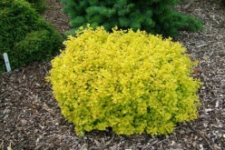  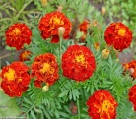  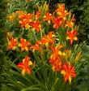  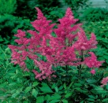  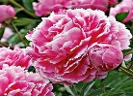 | 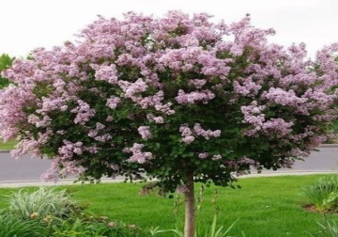  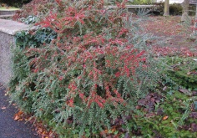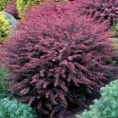
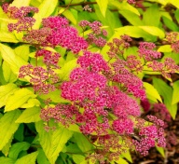  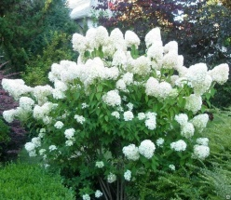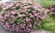  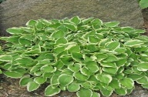 | 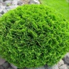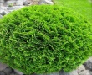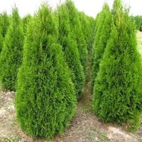  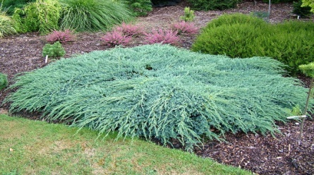

У домика ЛИЛЕЙНИКИ и БАРХАТЦЫ

